```Uroczyste otwarcie nowych laboratoriów dydaktycznych na Wydziale EiTI
W dniu 15 września 2015 r. w Audytorium Centralnym Gmachu Elektroniki miała miejsce konferencja podsumowująca realizację projektu "Rozbudowa Wydziału EiTI Politechniki Warszawskiej oraz utworzenie sieci laboratoriów dydaktycznych".
Gościem honorowym uroczystości była Marszałek Sejmu Rzeczypospolitej Polskiej Małgorzata Maria Kidawa-Błońska. W wydarzeniu udział wzięli m.in. Rektor Politechniki Warszawskiej – prof. Jan Szmidt, Prorektorzy Politechniki Warszawskiej - prof. dr hab. inż. Zbigniew Kledyński oraz prof. nzw. dr hab. inż. Krzysztof Lewenstein, Dyrektorzy Instytutów WEiTI, dr. Olaf Gajl - Dyrektor Ośrodka Przetwarzania Informacji Państwowego Instytutu Badawczego (instytucji wdrażającej projekt „Rozbudowa Wydziału EiTI Politechniki Warszawskiej oraz utworzenie sieci laboratoriów dydaktycznych”), Anna Rogowska - p.o. Zastępcy Kanclerza ds. Rozwoju, kierownik projektu oraz licznie przybyli przyjaciele wydziału - przedstawiciele środowisk naukowych, biznesowych oraz administracji publicznej.
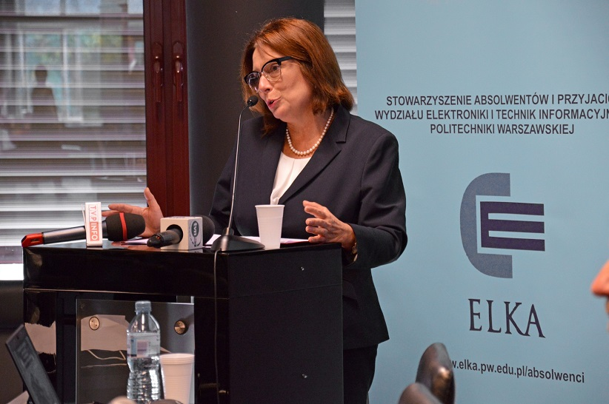
- W takich laboratoriach chce się pracować, lepiej się myśli, a młodzi ludzie chętniej przychodzą na uczelnię, bo widzą, że mają warunki porównywalne do tego, co jest na świecie - mówiła w wystąpieniu marszałek Sejmu. - Tutaj nauka polska pokazuje, że możemy zmieniać świat w różnych obszarach. Mówi się, że wchodzimy w trzecią rewolucję przemysłową. Myślę, że tutaj, na tym wydziale możemy o tym mówić najpełniej – dodała.
Marszałek Sejmu pogratulowała władzom Wydziału zakończonego sukcesem projektu, który w znaczącym stopniu podnosi dostępność i jakość nauki oraz zdecydowanie zwiększa jej konkurencyjność. - Przyzwyczailiście nas Państwo, że takiego inspirującego impulsu możemy od Was oczekiwać - powiedziała. - Stworzona tu atmosfera nauki i współpracy sprzyja powstawaniu śmiałych, innowacyjnych pomysłów – dodała Maria Kidawa-Błońska.
Projekt „Rozbudowa Wydziału EiTI Politechniki Warszawskiej oraz utworzenie sieci laboratoriów dydaktycznych” jest współfinansowany przez Unię Europejską ze środków Europejskiego Funduszu Rozwoju Regionalnego w ramach Programu Operacyjnego Infrastruktura i Środowisko. W zakresie projektu rozbudowano Gmach Elektroniki o ponad 5 tys. m2 powierzchni, przeznaczonej w całości na kompleks 28 nowoczesnych laboratoriów dydaktycznych w których realizowane będą zajęcia kursowe ze studentami wszystkich kierunków. Zmodernizowane laboratoria zostały wyposażone w ponad 2,5 tys. nowych urządzeń laboratoryjnych, komputerów i licencji na specjalistyczne oprogramowanie.
Nowa przestrzeń została w całości zaaranżowana dla potrzeb zajęć praktycznych. Kształcenie inżynierów wymaga zapewnienia dostępu do nowoczesnych urządzeń, stanowisk pomiarowych i oprogramowania, ponieważ niezbędna jest równowaga między teorią a zajęciami laboratoryjnymi. Dzięki realizacji projektu Wydział wzbogacił się o ultranowoczesny kompleks laboratoryjny dedykowany kształceniu studentów.

